UNIVERSIDAD MARIANO GALVEZ
CURSO: Programación 2
ALUMNO: Justin Alexander Antón Hernández

TÍTULO DEL PROYECTO:
"Desafíos Lógicos — Programa de consola en Java"

DESCRIPCIÓN:
Programa desarrollado en Java que implementa estructuras condicionales
y ciclos (if, switch, for, while, do while, break, continue) para resolver
seis retos lógicos mediante un menú interactivo en consola.
INTRODUCCIÓN

Java es uno de los lenguajes de programación más utilizados a nivel
mundial por su portabilidad y robustez. Una de las bases fundamentales
para dominar este lenguaje es comprender las estructuras de control:
las condicionales (if, else if, else, switch) y los ciclos
(for, while, do while), junto con las instrucciones break y continue.

El presente proyecto consiste en el desarrollo de un programa de consola
en Java que integra todas estas estructuras para resolver seis desafíos
lógicos diferentes, presentados mediante un menú interactivo que se
repite hasta que el usuario decide salir.
Opción 1 — Generar una secuencia
Se solicitan al usuario tres valores: número inicial, número final e
incremento. Se valida que el incremento sea mayor a cero y que el
número final sea mayor al inicial. Si las validaciones se cumplen,
se utiliza un ciclo for para recorrer los números desde el inicio
hasta el fin sumando el incremento en cada iteración.

Estructuras usadas: if, else if, else, for.
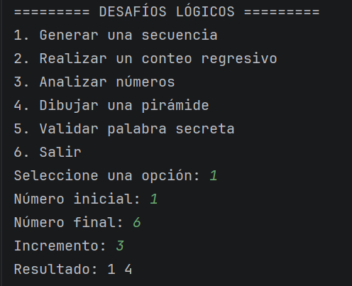
🔹 Opción 2 — Conteo regresivo
Se pide un número entre 10 y 50. Mientras el valor ingresado no esté
dentro de ese rango, se vuelve a solicitar mediante un ciclo while.
Cuando el dato es válido, otro ciclo while imprime el conteo
regresivo desde ese número hasta 0 y finaliza con el mensaje
"¡Despegue!".

Estructuras usadas: while (dos veces: validación y conteo).
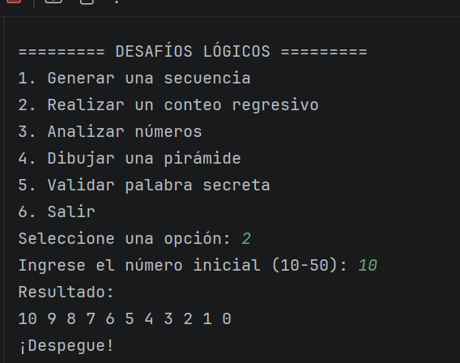
🔹 Opción 3 — Analizar números
El usuario ingresa números enteros hasta escribir 0. El 0 finaliza
el ingreso (break) y no se contabiliza. Los múltiplos de 5 son
ignorados mediante continue. Se utilizan contadores para positivos,
negativos e ignorados, y un acumulador para la suma válida.

Estructuras usadas: while, break, continue, if/else if, contadores
y acumuladores.
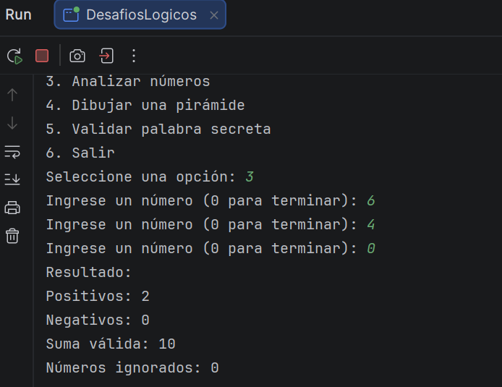
🔹 Opción 4 — Dibujar una pirámide
Se solicita una altura entre 3 y 10. Si el dato es válido, se
utilizan tres ciclos for anidados: uno para las filas, otro para
los espacios y otro para los asteriscos. La cantidad de espacios
disminuye por fila mientras que los asteriscos aumentan.

Estructuras usadas: if/else, for anidados.
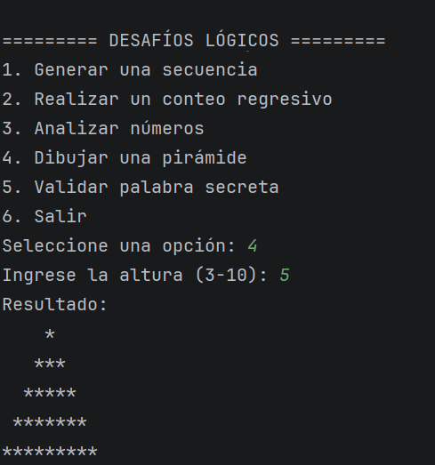
🔹 Opción 5 — Validar palabra secreta
El programa solicita una palabra hasta que el usuario escriba
"Guatemala". Se usa trim() para eliminar espacios al inicio y al
final, y equalsIgnoreCase() para ignorar mayúsculas y minúsculas.
El ciclo do while garantiza que se pregunte al menos una vez.

Estructuras usadas: do while, trim(), equalsIgnoreCase(), if.
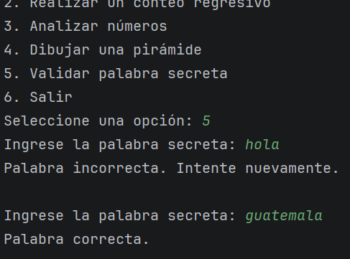
🔹 Opción 6 — Salir
Muestra el mensaje "Programa finalizado correctamente" y el menú
principal deja de repetirse gracias a la condición while (opcion != 6). 